综治简报
总第五十四期（2017年第1期）
主办：浙工大之江学院综治办（保卫部） 2017年4月7日

工作动态

学院召开治安综合表彰暨2017年责任书签订会议
3月29日上午，学院治安综合治理表彰暨2017年责任书签订会议在行健楼215召开。学院副院长、治安综合治理委员会主任陈金友出席了会议，综治委全体成员及2016年度学校、学院治安综合治理先进个人参加了会议。
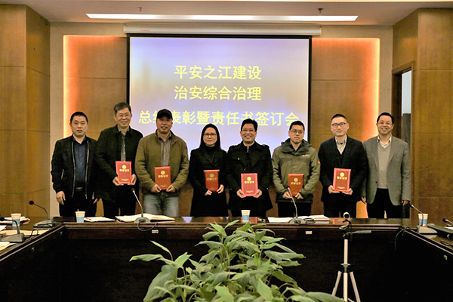
会上，陈金友对学院2016年在“平安之江”建设工作中取得的成绩给予了充分肯定，对为此付出努力和辛勤工作的部门和个人表示感谢，并对今后学院安全工作的开展提出几点要求：一是要树立红线意识，确保安全责任“零缺位”。大家要深刻认识安全工作的重要性，坚决守住“发展决不能以牺牲安全为代价”这条红线，要层层落实安全责任，将安全工作落实到岗位、到人。二是要深入开展安全隐患排查，确保安全隐患“零漏洞”。各单位负责人要树立“隐患就是事故”的观念，对排查出的每一个隐患和薄弱环节，要逐项列出清单，切实落实整改措施。三是要强化督导督查，确保责任事故“零发生”。必须狠抓岗位责任制和安全操作规程的落实。坚持问题导向，着重消除消防安全隐患；加强实验室安全管理，完善和落实安全制度和安全教育；紧盯重点人群、重点部位、重点时段。要加大督导督查力度，切实落实各项安全措施。
会议宣读了2016年度治安综合治理表彰文件，对2016年度先进集体、个人进行了表彰，学工部、信息化与资产管理部、杭州校园管理部、机械学院等四家单位进行了2017年责任书现场签订。
据悉，2016年，在全院师生的共同努力下，我院荣获了学校综合治理先进集体和绍兴市社会管理治安安全先进单位荣誉称号，在G20杭州峰会专项工作中荣获柯桥区先进集体，1人荣获绍兴市先进个人、2人荣获柯桥区先进个人。

学院召开校园安全工作会议
2月23日上午，学院综合治理委员会召开校园安全工作会议。学院副院长陈金友出席会议并讲话，全体委员参加会议。
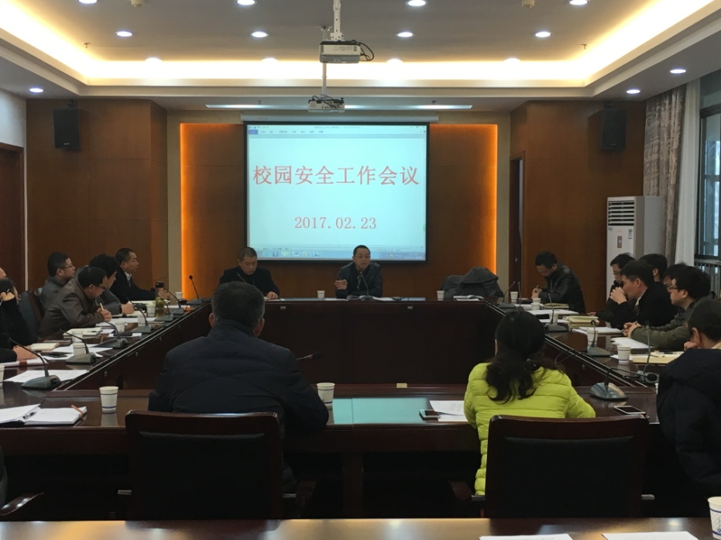
陈金友对各部门的安全工作进行了总结，并就下一阶段学院安全工作提出四点要求：一是要增强安全防范意识（交通、消防和食品卫生，网络安全诈骗等），要有红线意识、底线思维，各职能部门负责人要有责任意识、担当意识，真正做到“看好自己的门、管好自己的人、办好自己的事”；二是要切实做好安全隐患排查，做好重点区域（实验室、食堂等）、重点环节、重点时间节点的安全检查工作；三是要做好校园安全宣传教育工作，各二级学院要积极开展培训、演练、安全教育宣传，强调春季出游高峰，切实做到交通安全；四是要严格落实安全责任制和责任追究制，要充分认识到安全工作无小事，安全工作永远在路上，切实做到谁主管，谁负责，责任明确。
会上，保卫部传达了全国、全省学校安全工作网络视频会议精神，汇报了学院近期多次安全自查和重点检查情况及整改措施；学生工作部、教务部、信息化与资产管理部、综合保障部、后勤服务与经营发展中心、杭州校园管理部等相关部门汇报了校园安全工作。

学院召开综合保障工作会议
1月17日上午，学院召开综合保障工作会议，学校办公室、教务部、教学质量监控部、学生工作部、计划财务部、信息化与资产管理部、综合保障部、保卫部、后勤服务与经营发展中心、杭州校园管理部等部门（单位）相关负责人参加了会议。会议由学院副院长陈金友主持。
会上，陈金友指出，2016年综合保障工作在各部门的努力下，取得了显著成效，得到了学院领导的肯定和全校师生的一致认可，2017年重点工作已经近在眼前，困难大、时间紧、任务重，各部门要齐心协力，相互配合，夯实责任，层层分解任务，步步抓好落实。同时，各部门要严格落实安全责任，紧盯安全红线，提前做好事故防范工作，值班人员要坚守岗位，认真履行职责，确保假期校园安全。
学校办公室、教务部、教学质量监控部、学生工作部、信息化与资产管理部等部门负责人就水电供给、寒假期间后勤保障等综合保障工作进行了交流，并及时了解了各部门的需求，为师生提供更好的保障。计划财务部、综合保障部、保卫部及后勤服务与经营发展中心、杭州校园管理部等部门负责人分别汇报了前期工作开展情况及下一轮重点工作内容。

保卫部组织“防范电信网络诈骗”安全讲座
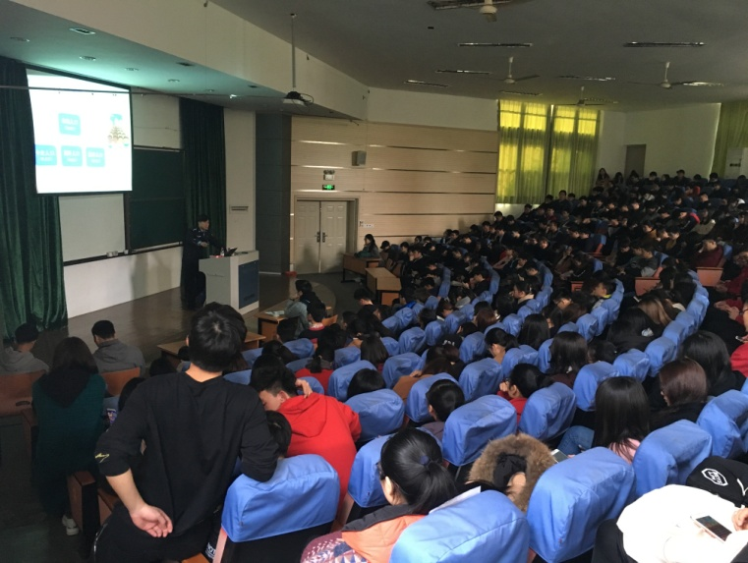
3月21—23日保卫部进行了三场以“防范电信网络诈骗”为主题的安全知识培训讲座。吸引了900余位学生前来听讲。
讲座现场，陈云警官针对现在电信网络诈骗多发的现象，通过案例讲解的方式，从“电话诈骗手法揭秘”、“短信诈骗术大曝光”、“网络钓鱼诈骗”等方面，向学生们详细介绍了电信网络诈骗的特点，并提出相关防范建议。陈云警官生动幽默的讲课赢得在场学生阵阵掌声，并配以有奖问答、现场互动模式紧紧吸引住现场每位同学。
同学们听完后纷纷表示受益匪浅，同学们一致认为这堂讲座为大家及时敲响了安全防范的警钟，以后对陌生来电、网络转账等将会更加警惕，要好好“捂紧钱袋子”。

保卫部组织交通安全讲座
3月29日保卫部组织各院部分学生及专职驾驶员进行了一场交通安全讲座。讲座由柯桥交警中队民警主讲。
民警阐述了遵守交通法规、维护交通安全的重要意义，通报了2016年柯桥地区交通事故，对学生乘坐各类交通工具、处理交通事故等方面应该注意的问题进行了强调，并视频播放了发生在我们周围的重大交通安全事故的例子，以他人惨痛的经历和教训警示大家：一定要提高交通安全意识，认真学习并严格遵守交通法规，养成良好的安全文明出行的好习惯，杜绝交通安全事故，确保平安幸福。
历时1个小时的讲座结束，但是同学们听得津津有味，对于自己平时不注意的法规疏漏有了明确的意识。会后同学们纷纷表示，从今天的讲座中他们学会了很多，也了解了很多，这样的讲座十分有意义。

学院举办实验室消防安全专题培训会
为加强实验室安全管理，强化实验室责任人及操作人员安全意识，普及实验室安全知识，3月31日下午，学院邀请了杭州市六进消防教育中心金少燕教官作实验室消防安全知识讲座。
讲座中金少燕教官强调了实验室消防安全工作的重要性，实验人员应该牢固树立“安全第一、预防为主”的安全理念，在思想上高度重视用电与防火安全，提高安全意识，掌握自救技能，在发生意外时能够及时自救或参与营救。
各二级学院实验室主任、实验室安全负责人、实践秘书、实验员及教务部、信息化与资产管理部相关人员参加了培训。

学院简讯

人文学院大学生应邀赴兰亭镇进行普法演出
12月2日，在柯桥区兰亭镇 “法律进农村”普法大舞台上，人文学院灰姑娘话剧社应邀演出话剧作品《碰瓷》，获得观众好评。这次演出由柯桥区司法局、柯桥区普法办主办，旨在提升村民朋友的法律意识。

人文学院召开大学生海外游学出国安全教育会
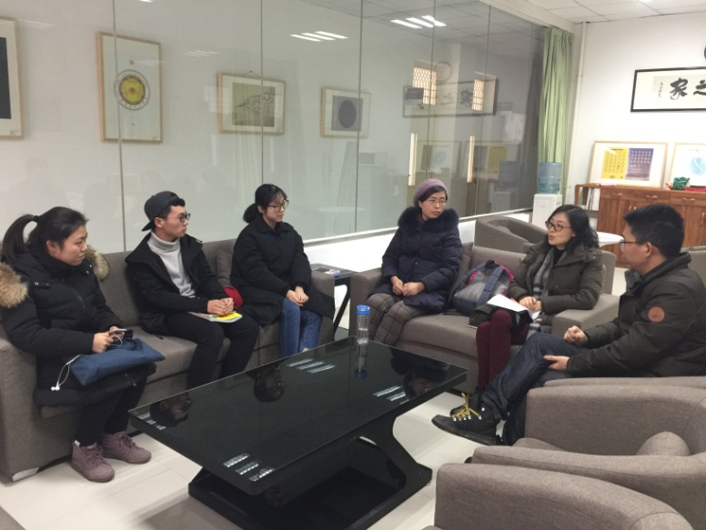
12月26日、28日，人文学院分两批召开海外游学行前安全教育会，人文学院班子成员、游学师生参加了会议。本次会议由人文学院党总支书记董勇主持。
为确保参加寒假美国海外游学项目的学生安全出行，顺利完成游学计划各项任务，会议从人身安全、财产安全、个人言行三方面为同学们讲解在美游学期间需要注意的事项，并为同学们提供了许多实用的出行小贴士。希望同学们在美期间遵守团队纪律，确保人身安全；细心谨慎，发扬互助精神，确保财产安全。同时能遵守当地法律法规，注意个人言行举止，做好之江学院的代表、捍卫国家荣誉。
此次游学的同学将于1月23日—2月19日在美国夏洛特进行为期三周的学习与生活。

外国语联合设计学院召开寒假赴台文化交流安全教育会
1月5日，外国语联合设计学院寒假赴台文化交流安全教育会在1D513会议室召开。学工负责人、辅导员和全体赴台文化交流团成员参加了本次会议。
会上，带队辅导员就文化交流行程安排与赴台准备工作做了简要的说明，并提醒同学出行需要注意的安全事项以及必备物品。学工负责人强调，希望在座的各位同学能珍惜此次学习机会，遵守法律法规，注重礼仪礼节，充分展现之江学院学子的良好精神风貌，同时要求文化交流团队在赴台学习期间要严守安全底线，强化团队意识。最后，全体成员签署了《赴台文化交流安全承诺书》，以提高同学们的安全意识。

外国语学院召开全体班主任（导师）安全会议
1月11日，外国语学院召开期末班级导师安全工作会议，学院党总支书记、辅导员及全体班主任（导师）参加会议。
学院党总支书记结合期末的实际，提出了关注安全问题，希望班主任（导师）通过短信、微信、班级班会及走访寝室等形式，提醒学生加强交通、用电、消防、网购及饮食安全防范意识。

精耕细作精准发力同心同德共谋发展
——后勤服务与经营发展中心积极开展新学期后勤保障准备工作
新学期开学之际，为保证新学期学院各项工作顺利进行，加强各项服务保障工作，后勤服务与经营发展中心通过重点巡查、召开会议等形式，提早进入工作状态。
2月15日上午，中心班子成员对校园环境、水电保障、餐饮服务、经营网点、医务服务、运输保障等工作进行了全面检查。巡查中，每到一处，中心领导班子都详细询问各部门准备工作情况，同时强调“安全责任重于泰山”，校园安全事关师生利益，必须严格按照规范要求，做好消防安全、用电安全、食品卫生安全等工作，对安全隐患问题要“零容忍”，主动发现、尽早解决。巡查结束后，中心要求下属各责任部门对发现的问题认真梳理，尽快整改，确保校园整洁、安全稳定。
机械工程学院推出校外自主创业、实习及兼职登记备案制度
为了进一步贯彻落实学院安全工作管理规定，增强学生安全教育意识，提高学生自防、自卫、自救的能力，确保学生自主创业及外出兼职、实习期间的生命财产安全，机械工程学院推出校外自主创业、实习及兼职登记备案制度，每学期对学生统一进行登记、备案。
该制度以班级为单位，对各班校外自主创业、实习及兼职情况进行详细调查摸底，要求已在校外参加创业、实习及兼职的学生详细登记时间、地点、单位负责人及联系方式等相关信息，向学生工作办公室报告备案。学生工作办公室就校外自主创业、实习及兼职期间的安全提出具体的要求，并以《安全告知书》的形式要求学生认真阅读并签名。
安全第一，预防为主。该项备案制度不仅有利于及时掌握学生校外自主创业、实习及兼职的信息，规范学生管理工作，同时还加强了对学生的安全教育，增强学生安全防范意识。今后，机械工程学院将认真落实此项制度，将学生的安全稳定工作做在日常。

学院举办第十九期“思政先锋”论坛
3月10日，学院举办第十九期辅导员“思政先锋”论坛，就“如何做好学生安全稳定工作”开展研讨。学工部、团委、保卫部、机械工程学院等部门相关负责人及全体辅导员参加了论坛。本次论坛由机械工程学院承办。
会上，保卫部作“校园突发事件应急处理”的专题培训，从做好应急事件预案、处理应急事件原则、特别注意重点事项三方面进行了具体阐述。机械工程学院作题为“大学生安全稳定体系的构建”的主题发言，围绕安全稳定工作的重要性、当前高校安全稳定案例的类别、安全稳定体系的构建等问题进行了介绍和探讨。与会辅导员围绕论坛主题展开了热烈的交流和讨论，并结合各自工作实践，就如何做好学生安全稳定工作提出了自己的建议。

建筑学院开展年级安全教育大会
建筑学院一直高度重视各类安全教育，每年都会开展各种形式的教育活动，普及安全常识，宣传安全理念。
3月10日，书记林世军与年级辅导员举行了14级、15级学生安全教育大会。大会分为两部分内容，第一部分是精彩而又发人深省的案例分析。第二部分是通过观看消防安全视频，介绍消防安全知识、逃生技巧等。
这次安全教育大会，告别了以往纯粹的书本教育方法，通过典型、真实的案例分析，影片播放，让学生深刻认识到安全的重要性。只有懂得安全知识，注重安全，积极地加以防范，才会及时发现和消除安全隐患，才能构建美丽和谐的校园。
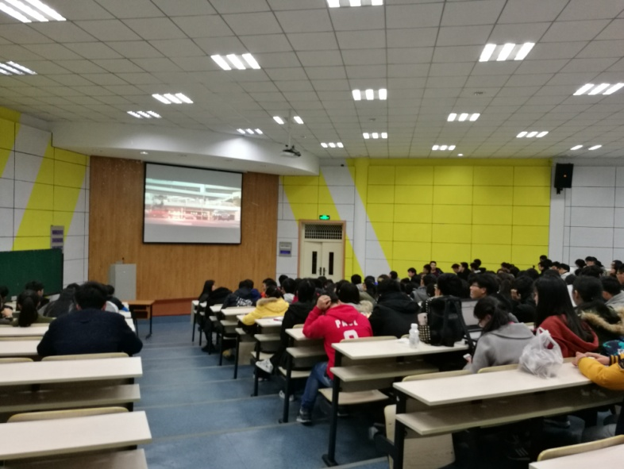

外国语学院校友陈潮受邀到“穷理讲坛”作成才报告
3月10日，外国语学院校友、创业导师陈潮应邀为2014级全体同学做成才报告，这也是“穷理讲坛”第十一讲。外国语学院党总支书记，辅导员出席大会。
报告会上，陈潮结合自己学习、工作和生活经验，跟同学们探讨了如何学习，如何培养自己的能力，如何处理好人际关系等方面问题。最后他寄语全体学生：希望今天的你奋发图强、关心未来、培养认识世界的能力；五年后的你忘记自己、接受自己、改变自己，打造全新的自己。
外国语学院党总支书记结合实际，对同学们提出了希望，他希望同学们多学习、多锻炼、多实践；希望同学们进一步提升自我保护的意识，广大同学要牢固树立正确的竞争观及安全意识，多学习交通、饮食、求职安全知识，不断加强自我保护。

设计学院召开2016级校外写生安全教育动员会
3月上旬，设计学院召开2016级艺术类学生校外写生动员大会，重点强调部署安全教育重要性，我院党政班子成员、课程指导教师代表、学工线全体人员以及2016级环境艺术设计、产品设计、动画专业全体学生参加动员会。
动员会上，设计学院党总支负责人就安全出行和团队协作做重点强调，他要求时刻绷紧安全红线，写生期间要做文明大学生，自觉维护学院形象，展现之江设计学子的绚丽风采；同时，写生期间一切行动要服从指导老师的管理，严禁擅自离开写生地点到外地游玩；时刻提高安全防范意识，坚决不参与传销、宗教等活动，注意人身和财产安全。会上，带队老师代表对安徽宏村写生课程安排和注意事项做了详细讲解；高年级学生代表分享写生课程攻略，其中的生活窍门、写生技巧等让16级学生受益匪浅。会后，设计学院学工办与每位学生签订《设计学院2016级学生校外写生安全承诺书》，约束学生写生期间的安全行为。

学生工作部召开新学期首场学生社区安全座谈会
3月上旬，学生工作部召开了新学期的第一场学生社区座谈会，学工部相关负责人、社区辅导员、学生社区自治管理委员会学生干部代表以及学生社区各楼栋的学生代表共计20余人参加了本次座谈会。
会上，同学们就各楼存在的问题进行了反馈。学工部相关负责人对同学们提出了问题进行了详细解答，向同学们介绍了新寝室楼建设和规划等情况，并向同学们提出了一些希望，希望同学们能加强安全意识，注重寝室卫生，重视寝室文明建设，勇于克服生活中的困难。

外国语学院召开新学期全体班主任（导师）安全会议
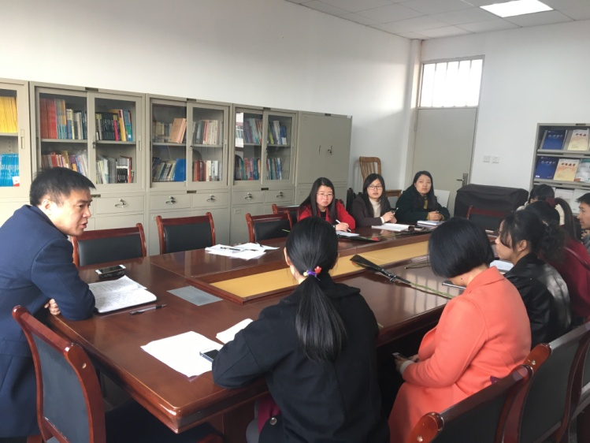
3月上旬，外国语学院召开新学期班主任（导师）工作会议，学院党总支书记、辅导员及全体班主任（导师）参加会议。
学院党总支书记充分肯定了去年一年班主任（导师）的辛勤付出和取得的成绩，并结合实际，对下一阶段工作提出了要求希望:班主任（导师）牢固树立安全防范意识，继续抓好文明寝室工作，加强学生寝室用电安全、实习求职及交通饮食安全意识，保障学院各项工作顺利进展。

信息工程学院“青春救护”自救、互救公益培训活动
为增强大学生自救、互救认知，正确掌握应急救护技能，3月上旬，信息工程学院携手柯桥区红十字会，在绍兴校园开展了“青春救护”志愿公益培训活动。
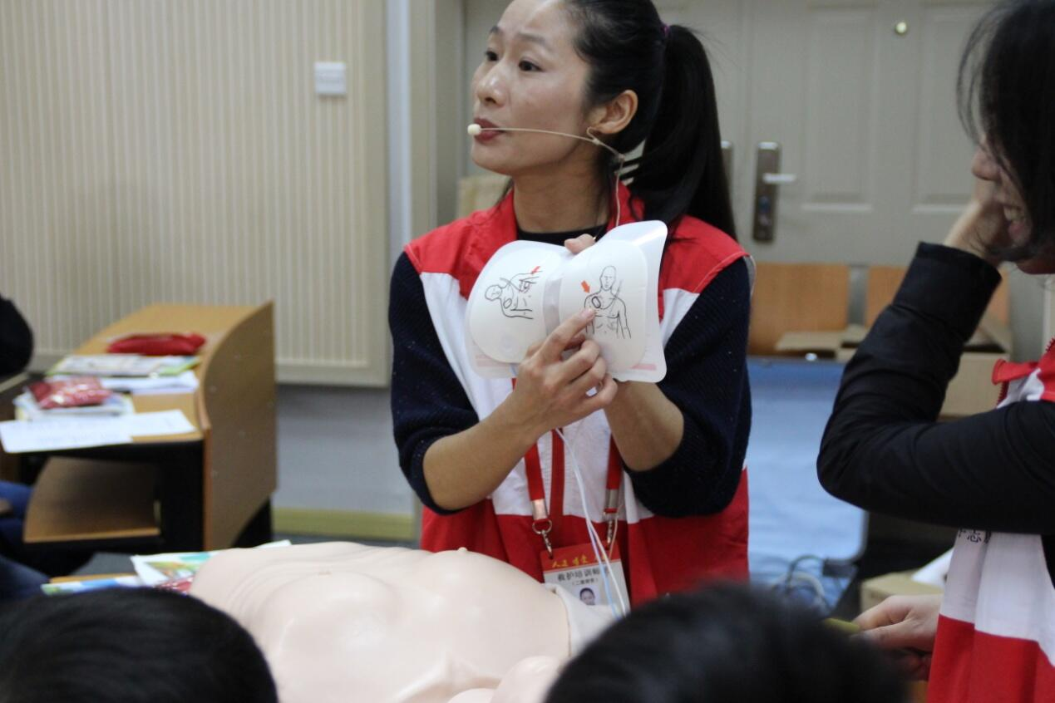
浙江省二级救护培训师蒋建英通过理论授课、实践操作和终极考核相结合的方式，向学员们传授专业医学知识、意外发生时的有效救援方案、心肺复苏、人工呼吸及创伤救护等基本技能知识。为了让学员们更好地掌握相关技能，蒋老师通过模拟人演示、学员亲身体验操作等仿真环节来进行现场演示，极大提高了学员们的学习热情，学员们在边听边问中迅速掌握了急救动手技能。讲授和演示环节结束后，学员们认真复习课堂笔记和培训手册，结合理论知识和实践操作，积极参与终极测试考核，检验学习成果；有44位同学成功通过考核测验，获得红十字会颁发的“红十字救护员证”，通过大学生的力量去传播“人道、博爱、奉献”的红十字精神。
据悉，信息工程学院以此次“青春救护”微公益课为契机，陆续开设以“点滴爱心 感恩有你”为主题的无偿献血、“关注消防 珍爱生命”等相关微公益课，以志愿奉献助力平安校园建设。
人文学院召开2014级年级安全大会
3月上旬，人文学院召开2014级学生年级大会。人文学院学生工作负责人、辅导员和全体2014级全体学生参加了会议。
年级辅导员在大会上就安全稳定、学业预警、考研与就业等相关问题进行了提醒与说明，同时对于同学们比较关心的体育成绩、大学生体能测试等问题做了重点说明。

信息工程学院开设“微公益”——关注消防，珍爱生命
为普及大学生基本消防安全知识、提高识别伪劣消防产品能力，3月22日，信息工程学院携手柯桥消防大队，在绍兴校园2A125进行“微课堂”---基础消防知识讲座。
柯桥消防大队指导员倪红萍首先向志愿者们普及了常规的消防设施的正确使用方法，围绕“火灾中如何逃生”、“如何正确处理宿舍插线板起火”等问题向大家强调了消防安全的重要性和消防知识学习的必要性。为了巩固同学们的消防知识、更好地掌握相关技能，倪指导员现场演示如何正确使用灭火器，并对上台实践尝试的同学进行纠错与耐心指导。此外，结合“3�15”国际消费者权益保护日，倪指导员详细讲解了如何识别假冒伪劣的灭火器、消防应急灯、消防水带等消防产品，希望同学们学会鉴别消防产品的真伪，维护自身的合法权益。
据悉，信息工程学院将以此次活动为契机，与柯桥消防建立长期合作，陆续开展消防进社区、中小学与高校宣传、消防安全社会实践等公益活动，以志愿奉献助力平安校园建设。

动态简讯

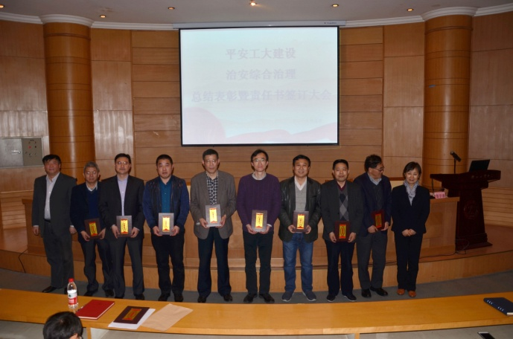
之江学院荣获2016年“平安工大”建设、治安综合治理先进集体，图为3月28日在学校邵科馆二楼国际会议厅举行的表彰大会。保卫部杨怀娄部长上台领奖。
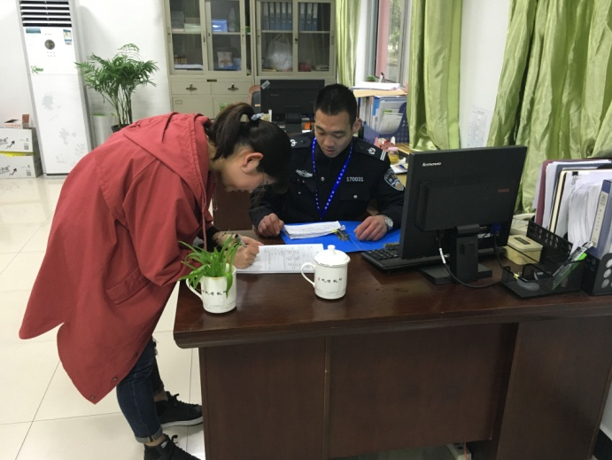

根据柯桥区派出所要求取消了临时居住证，实行《浙江省居住证》制度，并由原来的纸质册式改为IC卡式。为方便师生办理绍兴市IC卡居住证，保卫部特邀柯桥区派出所人员来校上门办理。

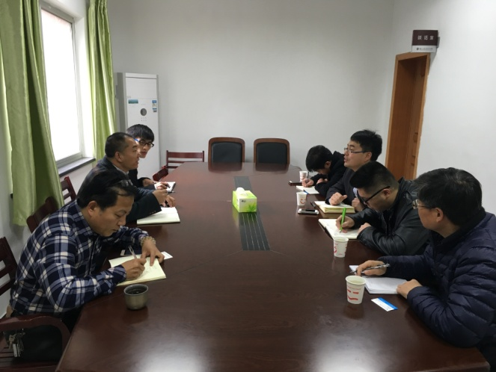
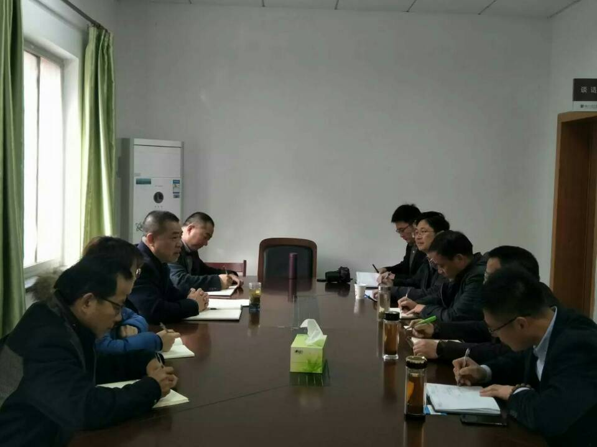
3月17日及22日浙江树人大学杨汛桥校区管委会副主任及元培学院保卫干部来我部门进行工作交流，此次工作交流是本着相互学习、请教的态度，希望能从兄弟院校对校园治安、交通、消防、技防、校卫队伍建设等方面的工作中取长补短。双方还就地理优势、劣势所产生的工作效果谈了相互的经验，对工作中存在的问题进行了深入的交流和探讨。
随后，一行人分别参观了监控、技防室、学院警务室等地。

综治动态
综合治理责任单位考核加减分情况
（2016.12.1-2017.3.31）
部门 | 考核加减分情况
学校办公室 | 减12分
组织人事部 | 减4分
教务部 | 加4分
教学质量监控部 | 减2分
学生工作部 | 加4分
信息化与资产管理部 | 加3分
综合保障部 | 加3分
商学院 | 减6分
信息学院 | 减63分
人文学院 | 加2分
机械学院 | 减4分
外国语学院 | 加18分
建筑学院 | 加3分
设计学院 | 减6分
理学院 | 减1分
中旅学院 | 加3分
成教学院 | 减49分
创新创业学院 | 减13分
柯桥地方研究院 | 加10分
图书馆 | 加10分
后勤服务与经营发展中心 | 减14分
杭州校园管理部 | 加16分
注：其余部门此阶段综合治理考核没有加、减分，故没有列入此表。

报：学校保卫处
绍兴市公安局柯桥区分局治安大队

发：学院各部门、各二级学院

